「黒い雨」広島高裁判決をヒロシマ・ナガサキの被爆者援護に生かす
ひろしまの地域とくらし 別刷特集
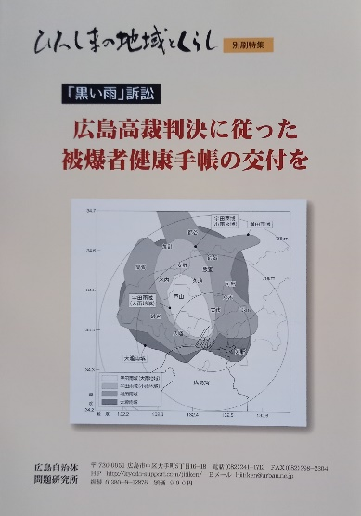
「黒い雨」訴訟

広島高裁判決に従った
被爆者健康手帳の交付を

A4判・並製カバー・46ページ/頒価900円・送料10冊まで167円

「黒い雨」訴訟広島高裁は、被爆者援護法第1条第3号の規定「原子爆弾が投下された際又はその後において、身体に原子爆弾の放射能の影響を受けるような事情の下にあった者」に基づいて「被爆者健康手帳」の交付をするよう判決しました。
政府は広島高裁判決を受け入れ、「判決」は確定したが、国・厚生労働省は、「黒い雨」にあった者で11種の疾病に罹患している者に「手帳を交付」するとしています。
この扱いは確定「判決」に従っておらず、長崎原爆「体験者」も排除するものとなっています。
以上の内容を踏まえ、広島・長崎原爆の「放射性降下物」「放射線内部被曝」など「原爆の実相」を伝え、被爆者・原爆被害者救済などと被爆者援護行政の在り方について、広く市民に知ってもらうために「ひろしまの地域とくらし」に掲載された論考をひとまとめにして、さらに関連する資料とともに普及することにしました。

お問い合わせ・申込み先
広島自治体問題研究所 〒730-0051 広島市中区大手町5丁目16-18 パルビル3F
電話082-241-1713/FAX082-298-2304 E-mail: hjitiken@urban.ne.jp
http://kyodo-support.com/jitiken/
申込み書 | フリガナ |  |  | 書 名 | 冊数
 | お名前 |  |  | ひろしまの地域とくらし  「黒い雨」別刷特集  頒価900円 | 冊
 | 届け先 | 〒
 | 電話 |  | E-mail

目 次

１．「黒い雨」訴訟全面勝訴判決と今後の課題
「黒い雨」訴訟弁護団事務局長 弁護士 竹森 雅泰 -------------------- 3
２．「黒い雨」訴訟 広島高裁判決確定と今後の課題
「黒い雨」訴訟弁護団事務局長・弁護士 竹森 雅泰 ------------------- 9
３．「全面勝訴｣に涙がとまらない 被爆者健康手帳の交付を求めて
「黒い雨」訴訟を支援する会事務局長 高東 征二 --------------------- 14
４．国の「要請」に従って控訴した「黒い雨」裁判
―地方自治の観点からの検討―
広島大学名誉教授 田村 和之 ----------------------- 20
５．やぶにらみ「行政」談義 被爆者援護行政にみる地方自治
広島大学名誉教授 田村 和之 ----------------------- 23
６．やぶにらみ「行政」談義
「黒い雨」被爆者、長崎「被爆体験者」に対する被爆者健康手帳の交付
広島大学名誉教授 田村 和之 ----------------------- 26
７．「黒い雨」被爆者に対する被爆者健康手帳交付行政の問題点
―高裁判決に従わない厚生労働省、広島県、広島市―
広島大学名誉教授 田村 和之 ----------------------- 29
８．「黒い雨」とは ------------------------------------------------------------------------ 34

資料1 「黒い雨」訴訟・広島高裁判決要旨 ---------------------------------------------- 35
資料2 訴訟の判決に関しての内閣総理大臣談話 ----------------------------------------- 39
資料3 厚生労働健康局長通知 健発０３１８第8号 ------------------------------------- 40
資料4 「黒い雨」体験者の被爆者健康手帳交付申請書添付書面 (広島市様式)--------- 43
資料5 被爆者援助法２条による被爆者健康手帳の審査基準 ---------------------------- 44
（同法１条３号に関わるもの）

